# Steam++linux服务安装说明

目的：

研发同事反馈，由于在服务器中GitHub断断续续或中断的现象，希望通过类似windows方式进行加速。

操作步骤：

1.进入官方网站下载Steam++（现更名为：Watt Toolkit）

<https://steampp.net/>

2.Centos使用：Steam++_linux_x64_v2.8.4.rpm

Ubunt使用：Steam++_linux_x64_v2.8.4.deb

Windows版本：Xmanager7安装包

以上软件包运维开发唯一群的群文件中

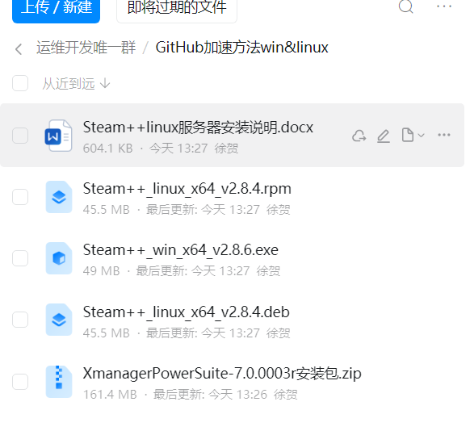

3.进入服务器安装rpm或 dpkg 安装。

4.安装完毕后运行：Steam++

会提示：下图错误，这是因为缺少X11转发软件和GNOME桌面环境，只需要安装Xmanager和GNOME环境即可，前提条件

你所使用客户端为Xshell，如用其他ssh客户端暂时没有测试过。

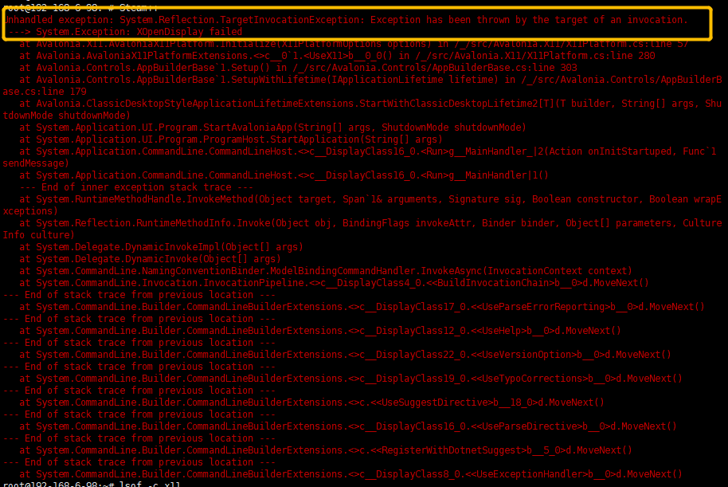

5.安装Xmanager，运行Steam++

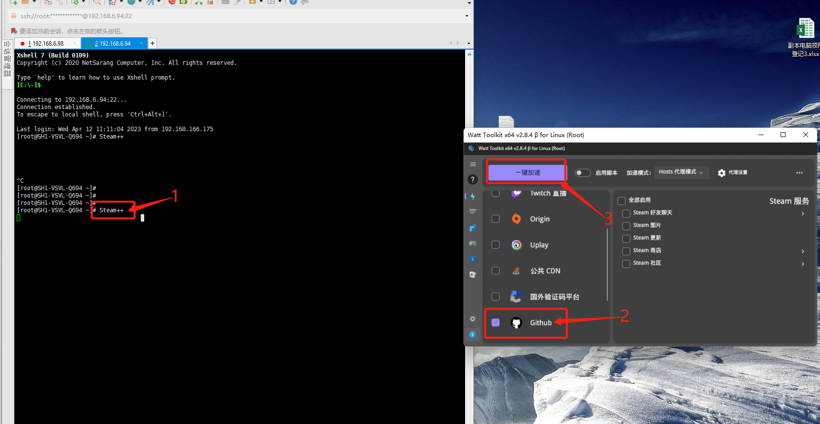

6.如果运行Steam++有其他依赖包或命令没有安装，请自行yum或apt安装

**GNOME桌面环境：**

**Centos：yum -y groups install "GNOME DESKTOP" "Graphical Administration Tools"**

**安装报错：缺少什么请自行yum，举例如下：**

**yum update grub2-common**

**yum install -y grub2-efi**

**yum install -y fwupdate**

**reboot**

**unbunt：同理**

7.需要检查服务器/etc/ssh/sshd_config中，X11Forwarding yes

